Ejercicio 1:
Dado el siguiente diseño de una red sencilla y se ejecuta el comando para visualizar la tabla MAC (al principio está vacía):

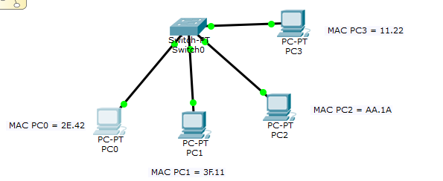
- Como será la tabla MAC del Switch0 si se ejecuta el comando “showmacaddress-table” (Visualización de la tabla MAC actual)
MAC Address | Type

- Como se visualiza la tabla MAC del Switch0 si se ejecuta ping de PC0 a PC2 y de PC2 a PC1.
MAC Address | Type

Ejercicio 2:
Una PYME local está planificando construir un nuevo edificio en Santa Fe. El mismo contará con 5 pisos (incluido PB) exclusivos para uso de oficina de la empresa. Hay que diseñar el cableado estructurado del mismo. El edificio debe tener servicios de datos de alta velocidad de las empresas TELECOM y TELEFONICA.

Datos:
Cada piso tendrá un área utilizable de 10 m x 35 m

Hay que definir de acuerdo a las normativas de cableado estructurado:
- Lugar más adecuado y dimensiones para sala de equipos (MDF). Justificar

De acuerdo al área utilizable total del edificio, $10m x 35m x 5 pisos=1750 m^{2}$, considerando que es recomendable una sala de $0.07m^{2}$ por cada $10m^{2}$ de área utilizable tenemos entonces
Área de la sala de equipos:
$$\frac{1750m^{2}}{10m^{2}}0.07m^{2}=12.25m$$
Para esta área, considerando que la sala de equipos tendría que ser rectangular, podría elegir que sus dimensiones sean $4.08m x 3m$ aproximadamente.
El lugar más adecuado podría ser el piso 3, es decir aproximadamente en la mitad de las distancias extremas del edificio.
- Lugar/es más adecuado/s y dimensiones para sala de telecomunicaciones (IDF). Justificar

Como se recomienda una IDF por cada $1000m^{2}$ de área utilizable, tendríamos aquí una sala IDF que en este caso también podría estar en el tercer piso del edificio.
Podría ubicar la sala IDF también en el piso 3.
- Lugar y dimensiones para Instalaciones de entrada (EF). Justificar
Ya que debemos recibir servicios de terceros, para un fácil acceso ubicaría la sala de instalaciones de entrada lo más cerca al frente del edificio posible, con una dimensión aproximada de $3m x 3m$.
- Esquematizar las decisiones tomadas anteriormente (dibujo a mano alzada)

Ejercicio 3:
- Realizar con el Simulador PT (Ver. 6.1.1.0001), la topología que se encuentra debajo.
- Configurarla, de acuerdo a los datos de c/alumno, signados en el archivo (Listado_alumnos_redes_I_parcial_II_2020.docx)Aplicar Vlan y VTP (domain=redes1 y password=redes1). Tener en cuenta que las Vlan se deben cargar en un solo Switch
